第14套试题

**第1题**

某软件公司在过去4年中的实际销售额资料如下表：



试利用这些数据建立季节指数数据模型与图形模型，预测未来四个季度的销售额并在图形上显示预测值

1.绘制散点图，确定时间序列类型（1分）

2.计算季节指数；（2分）

3.消除季节因素影响；（2分）

4.计算预测值；（3分）

5.将预测结果在图中显示。（2分）

图1-1 原始数据

第1题参考答案：

1. 使用excel中插入散点图的功能，选中表格中的数据。得出如图1-2的结果。（1分）

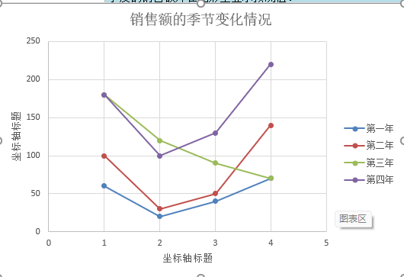

图1-2

2. 计算季节指数,在单元格E4中输入公式：“=AVERAGE(D2:D5)“得出图1-3结果。（1分）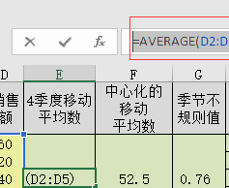 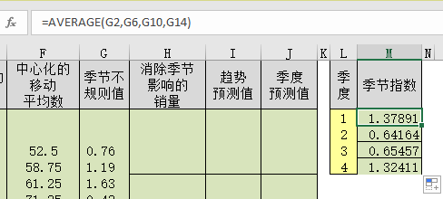

图1-3

3. 在单元格F4输入公式“=AVERAGE(E4:E5)”计算中心化移动平均。得出图1-4结果。（1分）

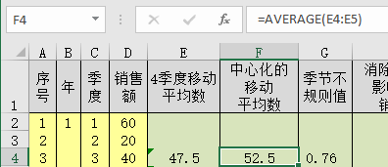

图1-4

4. 完成季节不规则值的计算,得出图1-5结果。（1分）

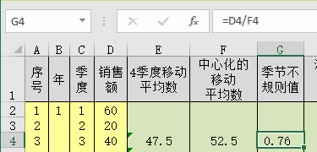

图1-5

5消除季节因素的影响,在H2中输入“D2:D5/$M$2:$M$5“并同时按下Ctrl+Shift+Enter，再将结果复制到H6:H17中。（2分）

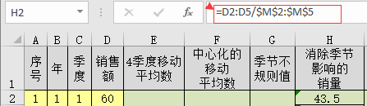

图1-6

6.计算预测值，在I2中输入公式“TREND($H$2:$H$17,$A$2:$A$17,A2)”得到趋势预测值，然后再乘以季节指数就可以得到预测值，得出图1-7结果。（2分）

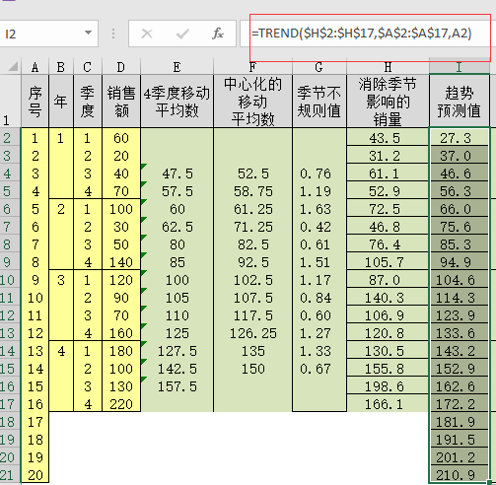

图1-7

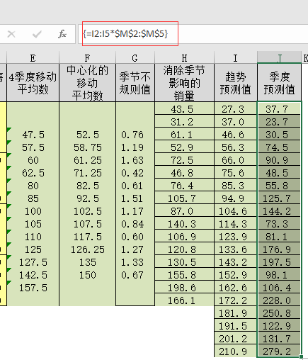

图1-8 预测结果

7，做出结图。（2分）

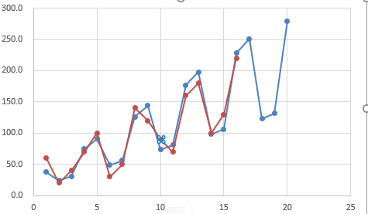

图1-9 预测结果图

**第2题**　某人即将大学毕业并考取了研究生。摆在他面前有二种方案可选择：方案一，继续攻读研究生学位，研究生学习时间为3年，每年需投入40000元，毕业工作后预见年收入160000元；方案二，大学毕业后马上工作，预见前10年的年收入为72000元，第11年及以后的每年收入增长到年收入160000元。假定贴现率为11%，在作决策时只考虑大学毕业后20年的情况。现在，根据两种方案的现值来判断哪种方案对他更为有利。要求：

1. 在本工作表中建立一个对两种方案进行比较的模型，最后在一个单元格中使用IF()函数给出“方案X有利”的结论（其中“X”为一或二）；（3分）

2. 改变贴现率的大小会使两种方案的优劣关系发生变化，在一个单元格中使用一个Excel内建函数求出使两种方案的净现值达到相等的贴现率；（3分）

3. 在另一个单元格中利用灵敏度分析生成的自变量-函数对照表中查表加内插的方法再次求出使两种方案的净现值达到相等的贴现率。（4分）

第2题参考答案：

1. 将表填完备，建立现金流量表，再使用公式求得方案一、二的净现值，输入npv公式，结果如下图2-1。（3分）

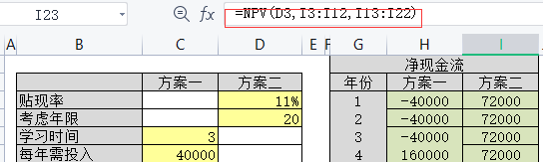

图2-1

2. 添加微调器按钮，以观察贴现率变化对两种方案净现值的影响。（3分）

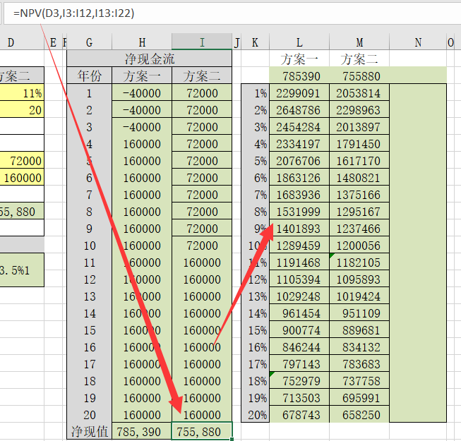

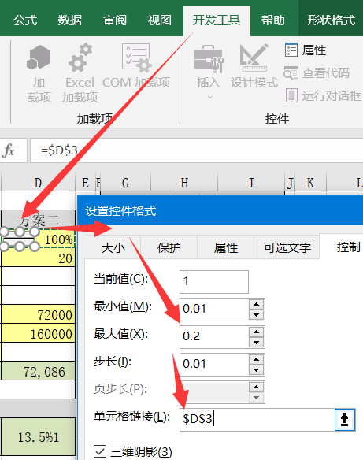

3. 利用灵敏度分析（4分）

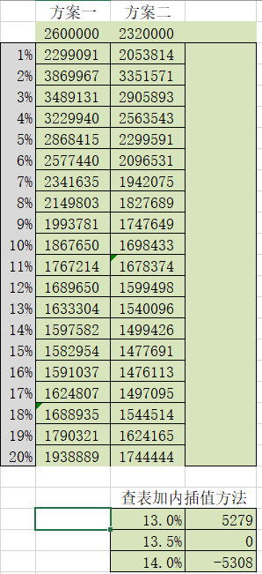

**第3题** 某仓储公司一种产品存放在全国4个仓库（仓库A、仓库B、仓库C和仓库D）。各仓库的最大供应量分别为120吨、100吨、80吨和200吨。各个仓库要向3个城市（城市1、城市2、和城市3）供货。这三个城市的需要量分别为150吨、200吨和100吨。每吨货物从仓库运到各城市的运费如下表所示。



该公司怎样安排运输量，可以使总运费最小？要求各仓库的实际运输量不能超过其最大供应量，同时要满足各城市的需要量，并且各运输量为整吨。将规划求解参数保存在A1开始的单元格处。

1、在单元格填入对应信息如下图所示（3分）

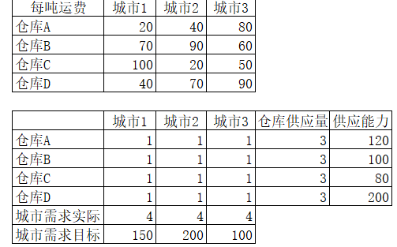

2、先假设仓库到各个城市都为一，则仓库供应量和城市需求实际都用求和公式算出

再算总运费公式如下图（3分）

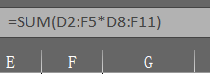

算出当前总运费

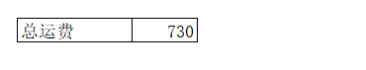

3、在A1处规划求解，参数如下（4分）

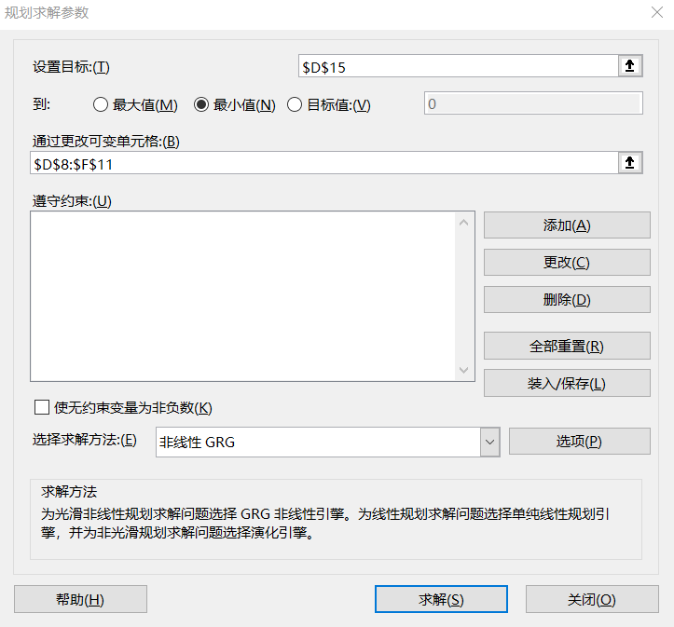

得出最终结果

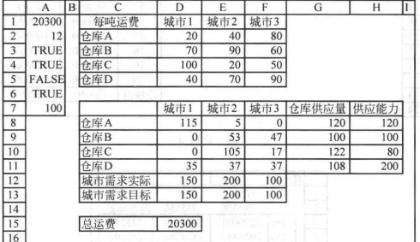

**第4题**　利用Excel建立模型，模拟在满足经济订货量的前提下50天内产品库存随时间（天数）变化的情况。假设年需求量为10000件。一件商品在仓库里储存一年的费用为30元,订一次货的成本为500元。要求：

1.计算经济订货量；（3分）

2.计算在经济订货量下1到50天的实际库存量；（3分）

3.绘制如下的产品库存量随时间（天数）变化的图形。（4分）



第一步

填入相关信息（3分）

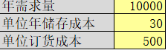

第二步、第四单元格输入=SQRT(2*B1*B3/B2)得出经济输入量（3分）

订货周期如图所示填入17.3

每天需求量为10000除以365

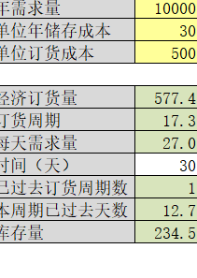

第三步、选中模拟数据区域，模拟运算表，点击列引用单元格点击库存量得出结果（4分）

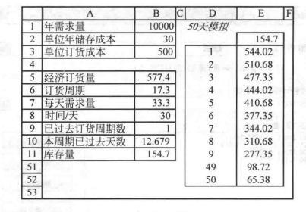

**第5题**某公司接到一个订单，需要生产某产品2000个（根据市场需求，公司可以决定追加生产量）。此产品预计售价30元/个。此公司有两个下属工厂可生产此产品，工厂A和工厂B的固定成本、单位可变成本的数据如模型所示。要求：



1.在本工作表中，计算出销售收益、边际贡献、总成本和预计利润；（1分）

步骤1：在单元格输入生产量、产品单价、增加的生产量（0）、固定成本、单位可变成本。在第单元格输入：C9=C7+C8*D2；D9=D7+D8*D2; C10=(D3-C8)*D2;C11=C10-C7;D10 =(D3-D8)*D2;D11=D10-D7

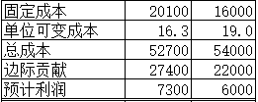

2.计算出每个工厂的各自盈亏平衡点；（2分）

步骤2：在单元格输入公式：C12==C7/(D3-C8)；D12 =D7/(D3-D8)

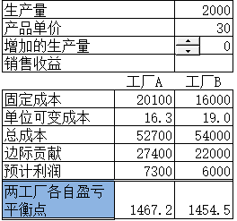

1. 当生产量从1000按步长100变化到3000时，构建生产量与预计利润的数据表。利用此数据表，采用查表插值法，计算出两个工厂的相对盈亏平衡点及相对盈亏平衡点相应的预计利润； （2分）

步骤3：根据步骤1、步骤2使用模拟运算表计算生产量和预计利润，以生产量为列引用单元格。同时用查表插值法计算两个工厂的盈亏平衡点。

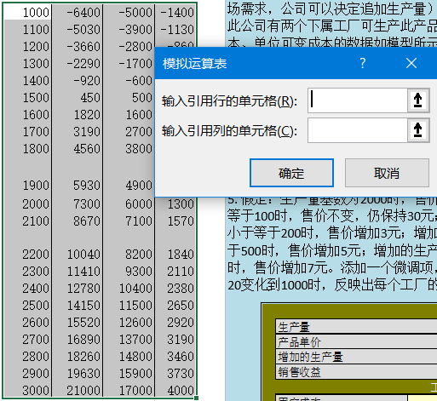

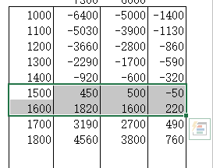

4.根据模型中的数据，在决策结论单元格中写出由哪个工厂生产的结论文字；（2分）

步骤4：在D17中输入结论文字：=IF(C12>D12,"工厂A","工厂B")

5. 假定：生产量基数为2000时，售价为30元；增加的生产量小于等于100时，售价不变，仍保持30元；当增加的生产量超过100又小于等于200时，售价增加3元；增加的生产量大于200又小于等于500时，售价增加5元；增加的生产量大于500又小于等于10000时，售价增加7元。添加一个微调项，使增加的生产量从0按步长20变化到1000时，反映出每个工厂的各自的预计利润。（3分）

步骤5：点击菜单选项开发工具，数字调节按钮，同时按照要求设置控件格式。

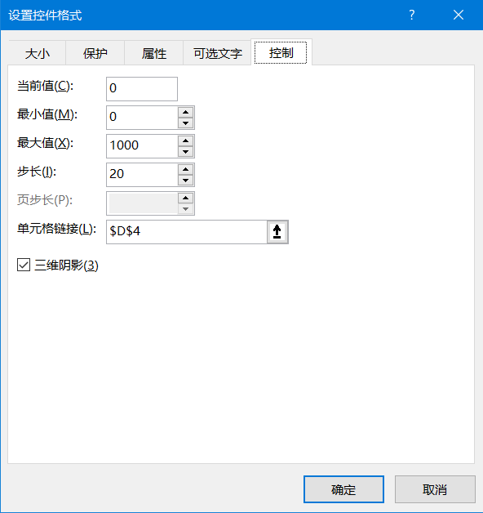

**第6题** 某销售人员一年可以销售某保健品1000件到1700件。每次从公司提货时，他需要联系公司、安排车辆运输，这些费用为600元。保存一件保健品一年需要花费50元。公司的政策是，如果一年的销售量达到一定数额，销售人员全年的提货均可享受价格折扣(公司年底结算时一并计入)。未打折时该保健品的提货价格为60元一件，全年销售量和对应的价格折扣见下表。请你帮助该销售人员做个成本结算，要求：





1. 确定每次提货量为300时对应的全年采购成本、订货成本、储存成本和总成本033；

步骤1：在表格中输入计算公式，如图所示（2分）

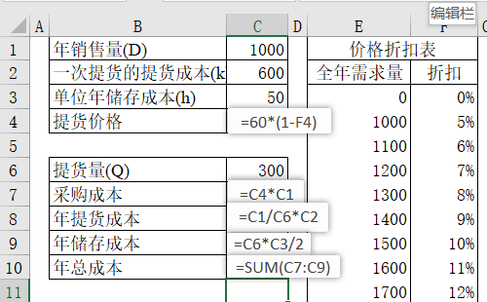

2. 计算经济订(提)货量，以及经济订货量下的采购成本、订货成本、储存成本和年总成本；（2分）

步骤2：在表格中输入计算公式，如图所示

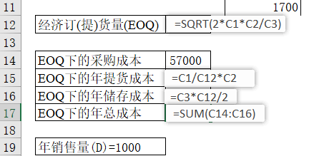

3. 绘制出全年销售量为1000，1100，1200，1300，1400，1500，1600，1700时的年总成本曲线(含采购成本)。在图上添加代表各个全年销售量下经济订货量的参考点；（3分）

步骤3：数据区域，点击插入选项，点击折线图，选择合适的图像，然后右击图形，选择数据源，选择经济订货量及其年总成本，并设置为参考点。

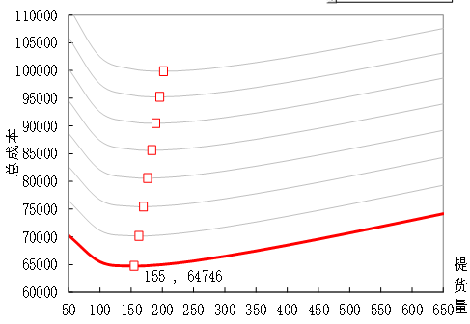

4. 添加一个微调器及文本框，控制和显示当前的全年销售量。并在图上添加一条可以被微调器控制的当前全年销售量的总成本线，线上添加一个代表经济订货量的黑色参考点，并在点子旁显示出经济订货量下的全年总成本。（3分）

步骤4：点击菜单栏开发工具，选择数值调控按钮，设置控件格式，点击插入选项，选择文本框，设置文本框格式；右击图形，选择数据源，设置参考点。



**第7题**　某办公大楼的经理获悉，任一给定月份内办公房的出租数量服从在100至500之间变动的均匀分布。每房每月平均租金及其概率分布如下表：



每月平均营业成本是1500000元，但略有变动，假定营业成本是标准差为300000元的正态变量。请在电子表格中建立风险分析模型，根据50次模拟的结果计算月利润超过1000000的概率是多少？

步骤1：根据题目输入相关数据：（2分）

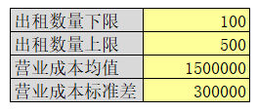

步骤2：输入公式：（3分）

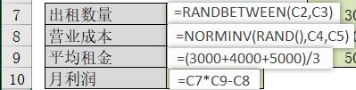

步骤3：输入公式计算概率：（3分）

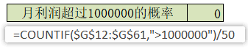

步骤4：在G11输入：=C10，点击模拟运算表，点击列引用单元格，点击表格任意空表格，确定，即可得出数据（3分）

